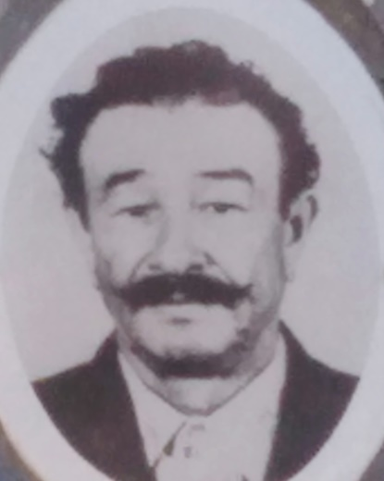
курсант
Стеняшин Александр Васильевич, 21.02.1927 г.р.

